精益求精，幕墙中“精致钢”的设计与应用
近些年来，作为工业基础的钢材，越来越多运用于幕墙系统，钢的制作工艺越来越精细，逐渐形成了精制钢型材。那么作为精制钢（精致钢）型材，它在幕墙中有哪些优越的表现呢？
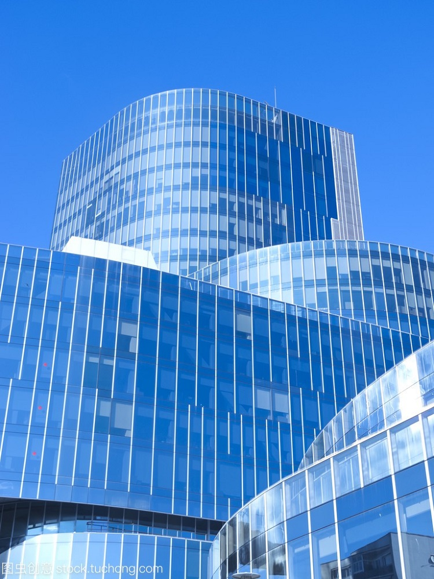
精致钢（精品钢）型材加工工艺有两种，一种为冷弯，一种为拼焊。国内冷弯工艺基本上只能冷弯3.5mm厚度以下的钢板，4mm以上的基本上采用拼焊工艺。司孚特专注高端异型金属定制、精致钢（精致钢）型材加工、防火幕墙型材供应，能够提供两种加工工艺的精致钢型材。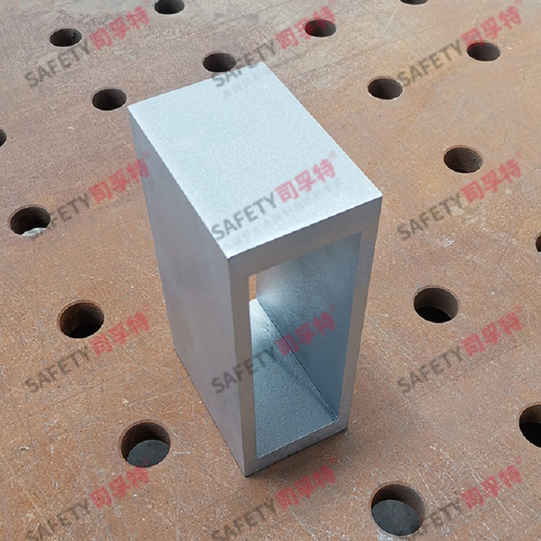
精致钢（精制钢）型材在幕墙设计中有哪些运用呢？下面我们一一罗列下。
精致钢（精制钢）型材由于其受力性能的优越性，能够解决铝合金型材刚性不足缺点，被广泛运用于大跨度、层高较高或是跨层没有结构的地方，比如说机场、首层大堂、图书馆、展馆等地方。它能够解决铝型材作为受力构件而挠度不够的问题。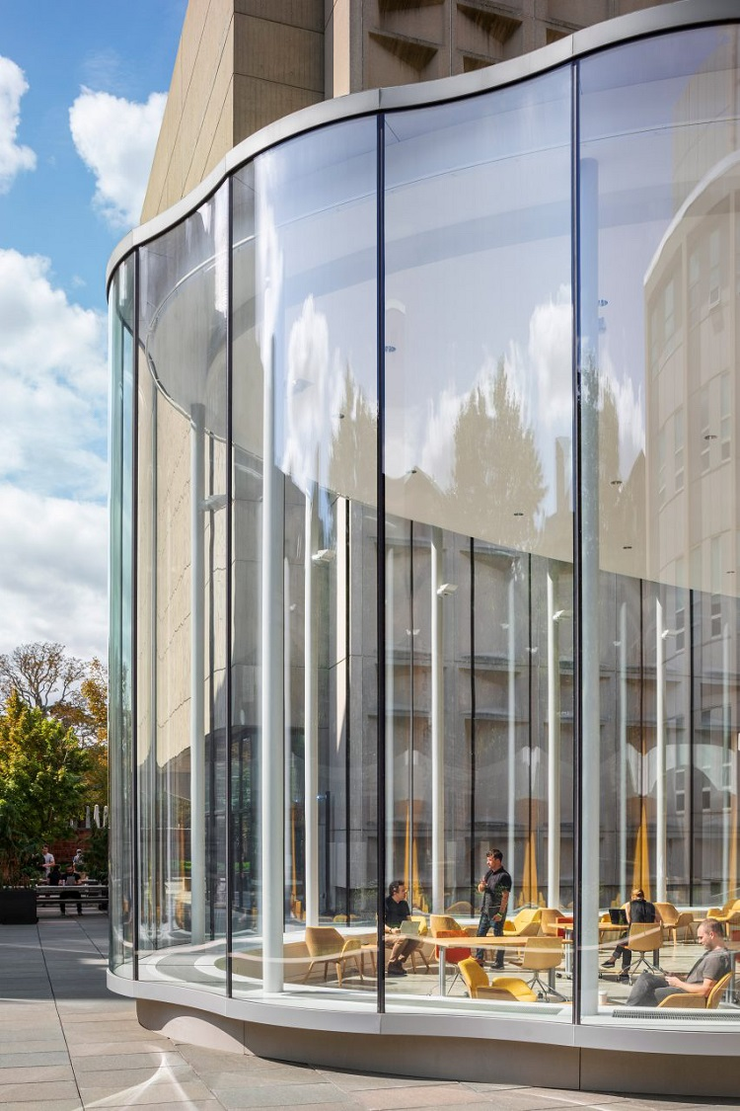
精制钢（高精钢）型材原材采用普通材质钢板，而钢的熔点为1550℃，能够在建筑火灾的1000℃中，不失刚性，从而继续起着受力构件的主要受力功能。所以，精制钢（精密钢）型材一般都是作为防火幕墙型材首选材料。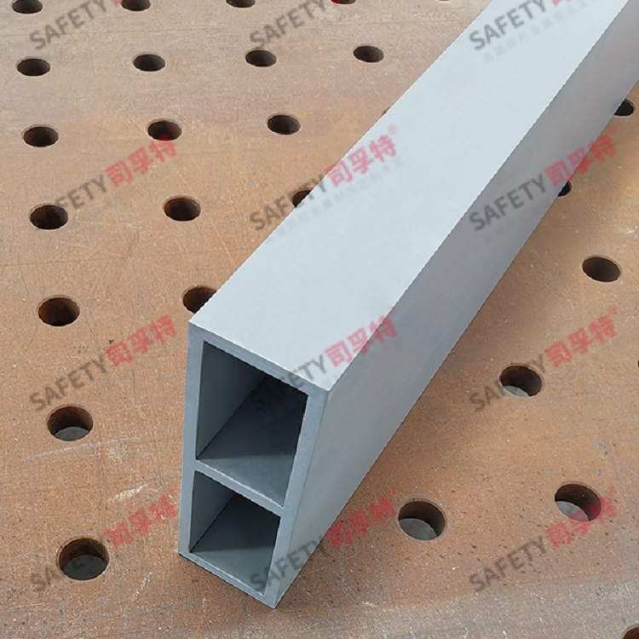
精制钢（高精钢）型材无需外表装饰，可直接作为外露型材使用。它解决传统铝包钢系统的电位腐蚀问题，外观笨重、长度过长扭曲问题。精致钢型材表面可媲美铝型材，而且截面尺寸小，受力性能优越，所以可以作为外露部位的受力型材。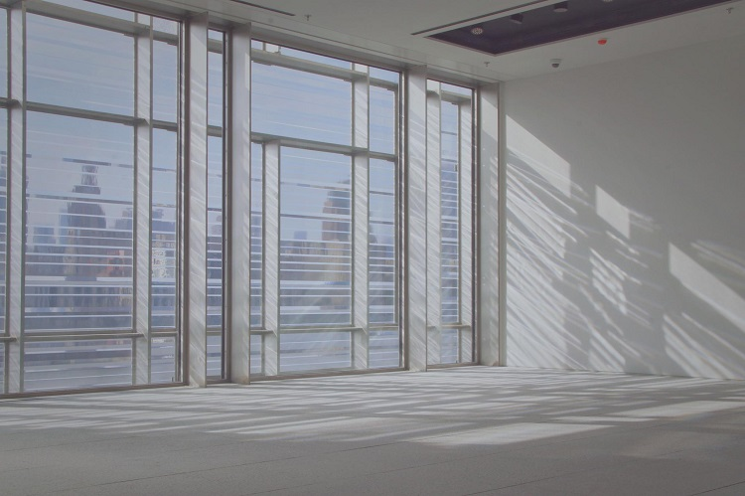
综合而言，精制钢型材优点众多，会逐渐替代铝型材，将会在更多的幕墙场景中展现更多的身影。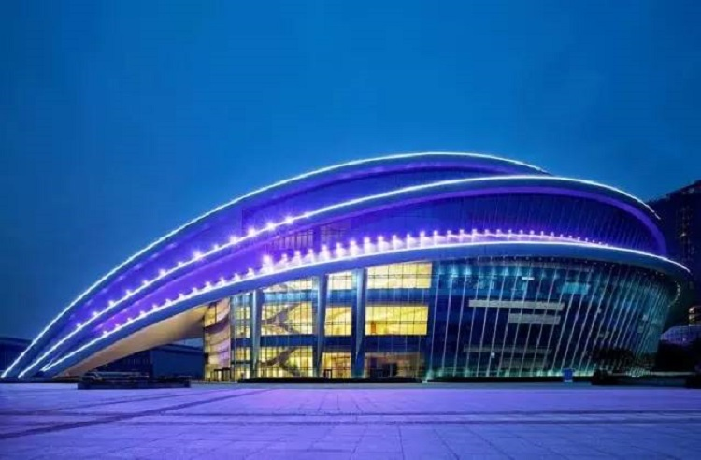
文章素材部分来源于网络，如有侵权，联系删除。

